1 слайд
Описание слайда:
2 слайд
Описание слайда:
Содержание Определение Химические свойства Физические свойства Добыча Месторождения Крупнейшие газодобытчики Подготовка к транспортировке Транспортировка Экология Применение
3 слайд
Описание слайда:
Природный газ. Определение. Природный газ — смесь газов, образовавшаяся в недрах земли при анаэробном разложении органических веществ. Природный газ относится к полезным ископаемым. Часто является попутным газом при добыче нефти. Природный газ в пластовых условиях (условиях залегания в земных недрах) находится в газообразном состоянии — в виде отдельных скоплений (газовые залежи) или в виде газовой шапки нефтегазовых месторождений, либо в растворённом состоянии в нефти или воде. В стандартных условиях (101,325 кПа и 20 °С) природный газ находится только в газообразном состоянии. Также природный газ может находиться в виде естественных газогидратов.
4 слайд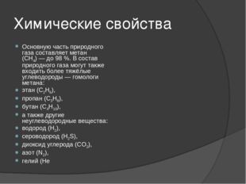
Описание слайда:
Химические свойства Основную часть природного газа составляет метан (CH4) — до 98 %. В состав природного газа могут также входить более тяжёлые углеводороды — гомологи метана: этан (C2H6), пропан (C3H8), бутан (C4H10), а также другие неуглеводородные вещества: водород (H2), сероводород (H2S), диоксид углерода (СО2), азот (N2), гелий (Не
5 слайд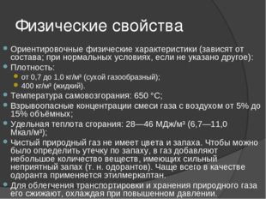
Описание слайда:
Физические свойства Ориентировочные физические характеристики (зависят от состава; при нормальных условиях, если не указано другое): Плотность: от 0,7 до 1,0 кг/м³ (сухой газообразный); 400 кг/м³ (жидкий). Температура самовозгорания: 650 °C; Взрывоопасные концентрации смеси газа с воздухом от 5% до 15% объёмных; Удельная теплота сгорания: 28—46 МДж/м³ (6,7—11,0 Мкал/м³); Чистый природный газ не имеет цвета и запаха. Чтобы можно было определить утечку по запаху, в газ добавляют небольшое количество веществ, имеющих сильный неприятный запах (т. н. одорантов). Чаще всего в качестве одоранта применяется этилмеркаптан. Для облегчения транспортировки и хранения природного газа его сжижают, охлаждая при повышенном давлении.
6 слайд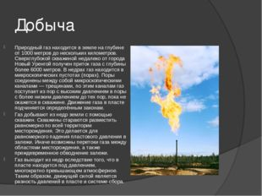
Описание слайда:
Добыча Природный газ находится в земле на глубине от 1000 метров до нескольких километров. Сверхглубокой скважиной недалеко от города Новый Уренгой получен приток газа с глубины более 6000 метров. В недрах газ находится в микроскопических пустотах (порах). Поры соединены между собой микроскопическими каналами — трещинами, по этим каналам газ поступает из пор с высоким давлением в поры с более низким давлением до тех пор, пока не окажется в скважине. Движение газа в пласте подчиняется определённым законам. Газ добывают из недр земли с помощью скважин. Скважины стараются разместить равномерно по всей территории месторождения. Это делается для равномерного падения пластового давления в залежи. Иначе возможны перетоки газа между областями месторождения, а также преждевременное обводнение залежи. Газ выходит из недр вследствие того, что в пласте находится под давлением, многократно превышающем атмосферное. Таким образом, движущей силой является разность давлений в пласте и системе сбора.
7 слайд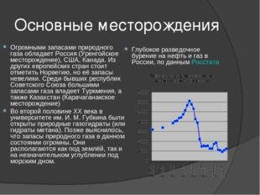
Описание слайда:
Основные месторождения Огромными запасами природного газа обладает Россия (Уренгойское месторождение), США, Канада. Из других европейских стран стоит отметить Норвегию, но её запасы невелики. Среди бывших республик Советского Союза большими запасами газа владеет Туркмения, а также Казахстан (Карачаганакское месторождение) Во второй половине XX века в университете им. И. М. Губкина были открыты природные газогидраты (или гидраты метана). Позже выяснилось, что запасы природного газа в данном состоянии огромны. Они располагаются как под землёй, так и на незначительном углублении под морским дном. Глубокое разведочное бурение на нефть и газ в России, по данным Росстата
8 слайд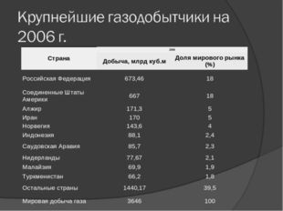
Описание слайда:
Страна 2006 Добыча, млрд куб.м Доля мирового рынка (%) Российская Федерация 673,46 18 Соединенные Штаты Америки 667 18 Алжир 171,3 5 Иран 170 5 Норвегия 143,6 4 Индонезия 88,1 2,4 Саудовская Аравия 85,7 2,3 Нидерланды 77,67 2,1 Малайзия 69,9 1,9 Туркменистан 66,2 1,8 Остальные страны 1440,17 39,5 Мировая добыча газа 3646 100
9 слайд
Описание слайда:
Подготовка к транспортировке Природный газ находится в земле на глубине от 1000 метров до нескольких километров. Сверхглубокой скважиной недалеко от города Новый Уренгой получен приток газа с глубины более 6000 метров. В недрах газ находится в микроскопических пустотах (порах). Поры соединены между собой микроскопическими каналами — трещинами, по этим каналам газ поступает из пор с высоким давлением в поры с более низким давлением до тех пор, пока не окажется в скважине. Движение газа в пласте подчиняется определённым законам. Газ добывают из недр земли с помощью скважин. Скважины стараются разместить равномерно по всей территории месторождения. Это делается для равномерного падения пластового давления в залежи. Иначе возможны перетоки газа между областями месторождения, а так же преждевременное обводнение залежи. Газ выходит из недр вследствие того, что в пласте находится под давлением, многократно превышающем атмосферное. Таким образом, движущей силой является разность давлений в пласте и системе сбора. В 2005 году в России объём добычи природного газа составил 548 млрд м³. Внутренним потребителям было поставлено 307 млрд м³ через 220 региональных газораспределительных организаций. На территории России расположено 24 хранилища природного газа. Протяжённость магистральных газопроводов России составляет 155 тыс. км.
10 слайд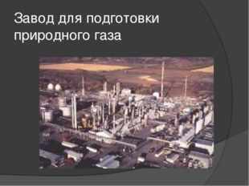
Описание слайда:
Завод для подготовки природного газа
11 слайд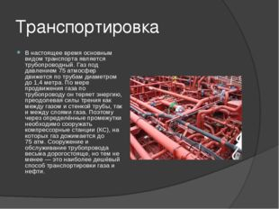
Описание слайда:
Транспортировка В настоящее время основным видом транспорта является трубопроводный. Газ под давлением 75 атмосфер движется по трубам диаметром до 1,4 метра. По мере продвижения газа по трубопроводу он теряет энергию, преодолевая силы трения как между газом и стенкой трубы, так и между слоями газа. Поэтому через определённые промежутки необходимо сооружать компрессорные станции (КС), на которых газ дожимается до 75 атм. Сооружение и обслуживание трубопровода весьма дорогостояще, но тем не менее — это наиболее дешёвый способ транспортировки газа и нефти.
12 слайд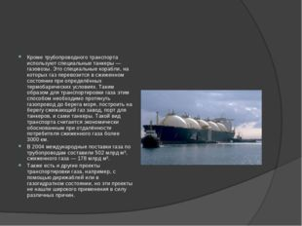
Описание слайда:
Кроме трубопроводного транспорта используют специальные танкеры — газовозы. Это специальные корабли, на которых газ перевозится в сжиженном состоянии при определённых термобарических условиях. Таким образом для транспортировки газа этим способом необходимо протянуть газопровод до берега моря, построить на берегу сжижающий газ завод, порт для танкеров, и сами танкеры. Такой вид транспорта считается экономически обоснованным при отдалённости потребителя сжиженного газа более 3000 км. В 2004 международные поставки газа по трубопроводам составили 502 млрд м³, сжиженного газа — 178 млрд м³. Также есть и другие проекты транспортировки газа, например, с помощью дирижаблей или в газогидратном состоянии, но эти проекты не нашли широкого применения в силу различных причин.
13 слайд
Описание слайда:
Экология В экологическом отношении природный газ является самым чистым видом минерального топлива. При сгорании его образуется значительно меньшее количество вредных веществ по сравнению с другими видами топлива. Однако сжигание человечеством огромного количества различных видов топлива, в том числе природного газа, за последние полвека привело к заметному увеличению содержания углекислого газа в атмосфере, который является, как и метан, парниковым газом. Большинство ученых именно это обстоятельство считают причиной наблюдающегося в настоящее время потепления климата. В связи с этим в 1997 г. был подписан Киотский протокол по ограничению парникового эффекта.
14 слайд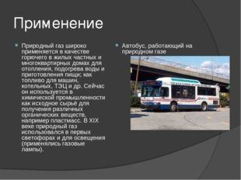
Описание слайда:
Применение Природный газ широко применяется в качестве горючего в жилых частных и многоквартирных домах для отопления, подогрева воды и приготовления пищи; как топливо для машин, котельных, ТЭЦ и др. Сейчас он используется в химической промышленности как исходное сырьё для получения различных органических веществ, например пластмасс. В XIX веке природный газ использовался в первых светофорах и для освещения (применялись газовые лампы). Автобус, работающий на природном газе

